ZADANIA NA WRZESIEŃ aaa

Zad.1

 Z czterech zegarów oznaczonych literami A, B, C i D jeden wskazuje dokładny czas, jeden przyśpieszył o 20 minut, jeden opóźnił się o 5 minut, a jeden przyspieszył o 25 minut.

Który zegar wskazuje dokładny czas ?

Zad. 2

W holu jednego z toruńskich hoteli wisi pięć zegarów. Pokazują one godziny:

13.56, 15.56, 16.56, 17.56 i 19.56. Jeden z zegarów wskazuje aktualny czas polski, jeden

kijowski, jeden londyński, jeden stoi, a piąty miał wskazywać czas polski, ale się spieszy.

Który jest który ? *(troszkę geografii się przyda)*

Zad. 3

Dwa jednakowe akwaria napełnione wodą do pełna ważą razem 72 kilogramy, a jedno takie akwarium, napełnione wodą do połowy, waży 20 kilogramów. Ile kilogramów waży jedno puste akwarium ?

Zad. 4

Dokument lokacyjny Torunia powstał w roku 1233. Początkowo osadę budowano

w innym miejscu niż dzisiejsze położenie miasta. W roku 1236, w związku z częstymi

powodziami, przeniesiono budowę na obecne tereny. Wstaw znaki działań i nawiasy tak,

aby jako wynik otrzymać każdą cyfrę tego roku.

**1** = 6 5 4 3 2 1

**2 =** 6 5 4 3 2 1

**3 =** 6 5 4 3 2 1

**6 =** 6 5 4 3 2 1

Zad. 5

Obwód prostokąta wynosi $80 cm$. Dwusieczna jednego z kątów dzieli obwód na dwie części różniące się o $20 cm$. Oblicz pole tego prostokąta.

*(dwusieczna kąta to półprosta dzieląca kąt na dwa przystające -czyli równe- kąty)*

Zad. 6

Do pustej szklanki nalano do połowy soku, a drugą identyczną szklankę napełniono do połowy wodą. Następnie przelano łyżeczkę soku z pierwszej szklanki do drugiej i dokładnie wymieszano, po czym łyżeczkę tej mieszaniny przelano do szklanki z sokiem. Czego jest teraz więcej: soku w pierwszej szklance czy wody w drugiej?

Zad. 7

Trzej bracia: Adam, Kazik i Stach wychodzili na dyskotekę. Jeden z nich użył wody ojca. Po

powrocie, na pytanie taty, który z nich to zrobił odpowiedzieli:

Kazik – to ani ja, ani Stach

Stach – to Kazik

Adam – to ja

Który z chłopców używał wody ojca, jeśli tylko jedna z odpowiedzi była prawdziwa, a dwie

fałszywe ?

Zad. 8

Pan Kowalski wyjechał na urlop. Ponieważ jest człowiekiem prowadzącym ożywioną korespondencję, prosił żonę, która pozostała w mieście, aby posyłała mu co ważniejsze listy. Po tygodniu od żony nadszedł list: "Wszystko jest tutaj w porządku. Niestety, nie mogę ci posyłać poczty, bo zabrałeś ze sobą klucz od skrzynki pocztowej".

     Pan Kowalski puknął się w czoło, zapakował szybko kluczyk od skrzynki i wysłał go w liście do domu.

**Pytanie:** Listów w dalszym ciągu jednak nie otrzymywał. Dlaczego?

Zad. 9 Wpisz brakującą liczbę w miejsce znaku zapytania.

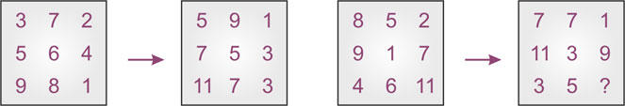

9 10 12 13

Zad. 10 Jakie liczby powinny znaleźć się w ostatniej figurze?

A B C D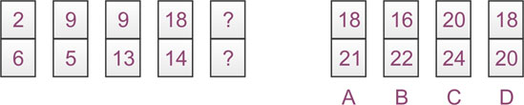

Zad. 11

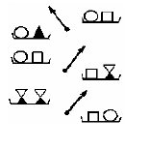Marcin bawi się porównując wagi 4 rodzajów

zabawek (ma po dwie zabawki każdego rodzaju). Na

rysunku obok pokazane są wyniki trzech prób

porównywania wag wykonanych przez niego na wadze

szalkowej. Marcin postanawia następnie dać 4

najcięższe zabawki swojemu bratu, a dwie najlżejsze

swojej siostrze.

**Narysuj** **dwie zabawki, które zachowa dla siebie.**

# Zad. 12 Kolejna figura ?

|  |
| --- |
| *http://adonai.pl/relaks/zagadki/graph/figura3.gif*  *Jak powinna wyglądać kolejna figura?*  Zad. 13 |

***Dziwny język***. Aby zrozumieć zasady tej zabawy językowej należy troszkę

pogimnastykować swój umysł, który nie jest przyzwyczajony do takich przekształconych

słów. Co oznacza poniższe zdanie ?

WAY OCYNAY YSTKIEWSZAY OTYKAY ĄSAY ARESZAY